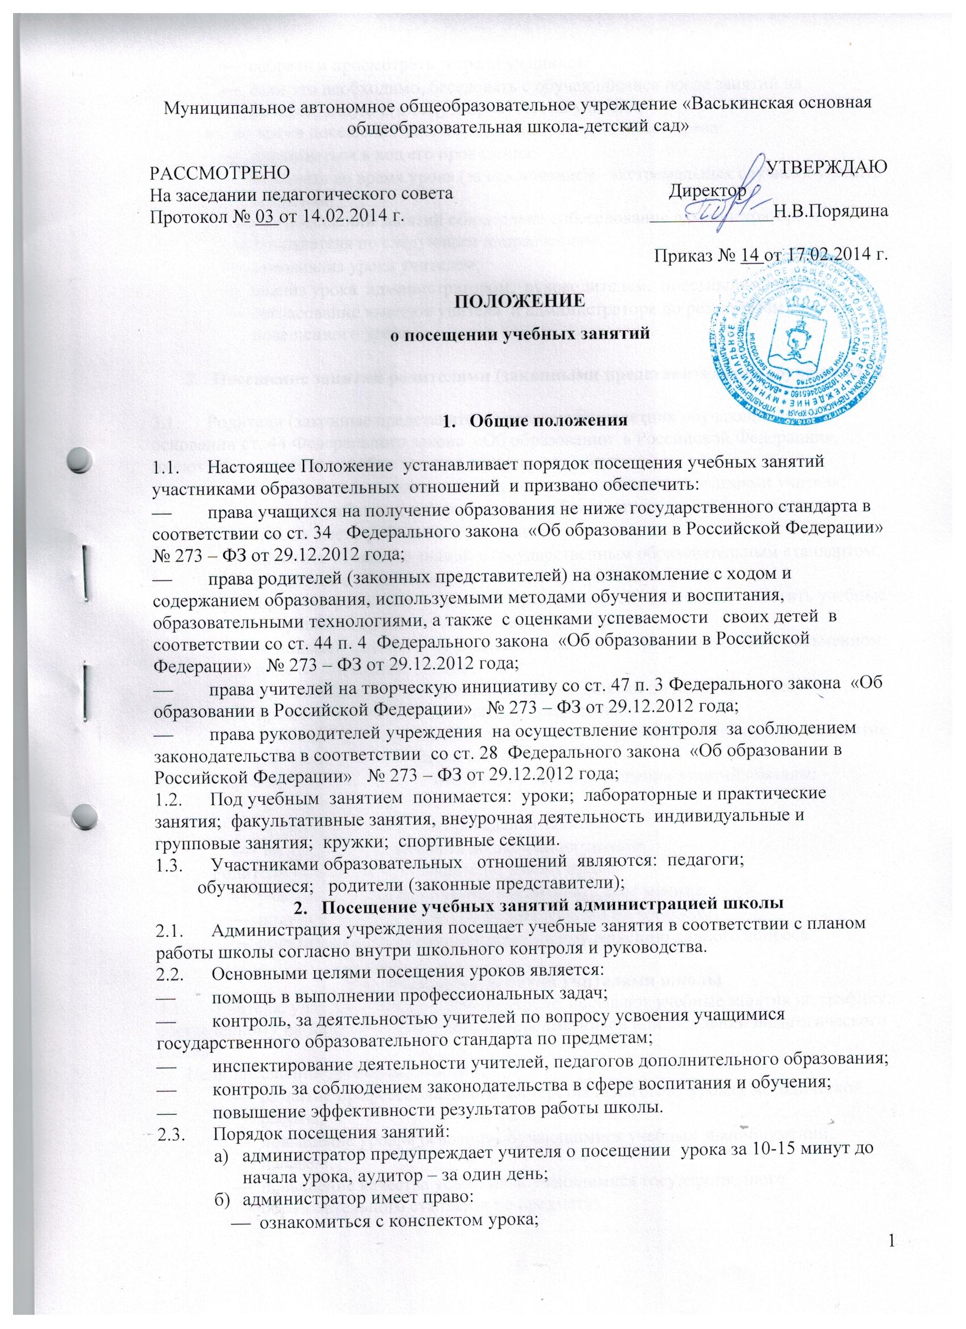
- собрать и просмотреть тетради учащихся;
- если это необходимо, беседовать с обучающимися после занятий на интересующую его тему в присутствии учителя;
- во время посещения занятий администратор не имеет права:
- вмешиваться в ход его проведения;
- выходить во время урока (за исключением экстремальных случаев); уходить до звонка;
- после посещений занятий обязательно собеседование администратора и преподавателя по следующим направлениям:
- самоанализ урока учителем;
- анализ урока администратором, руководителем, посетившим урок;
- согласование выводов учителя и администратора по результатам посещенного урока.

- Посещение занятий родителями (законными представителями) обучающихся

  - Родители (законные представители) несовершеннолетних обучающихся, на основании ст. 44 Федерального закона «Об образовании в Российской Федерации», имеют право посещать любые занятия в школе, где могут:
- ознакомиться с ходом занятий, его содержанием, требованиями учителя;
- оценить работоспособность своего ребенка, его активность на занятиях;
- понять место ребенка в коллективе;
- сравнить объем его знаний с государственным образовательным стандартом;
- убедиться в объективности выставления ребенку оценок.
  - При заявлении родителей (законных представителей) о желании посетить учебные занятия директор школы проводит следующие мероприятия:
- принимает заявление от родителей (законных представителей) в письменном виде на посещение уроков;
- согласовывает день и время посещения занятий по интересующему их предмету в присутствии учителя-предметника;
- назначает по согласованию с родителем сопровождающего на данное занятие (из числа администрации школы):
  - Родители (законные представители) во время посещения занятий обязаны:
- не нарушать порядок;
- не вмешиваться в ход проведения занятия;
- не выходить из кабинета до окончания занятий.
  - Родители (законные представители) имеют право:
- участвовать в анализе урока, высказывать свое мнение;
- получить консультацию по интересующим их вопросам;
- обратиться к директору по дальнейшему решению данного вопроса.

- Посещение занятий учителями школы
  - Учителя, участвующие во взаимоконтроле, посещают учебные занятия по графику, составленному на заседании МО учителей-предметников или заседании педагогического совета.
Цели посещения уроков педагогами:
- развитие профессионального мастерства педагогов, уровня методической работы;
- повышение уровня освоения обучающимися учебных знаний, умений, навыков;
- повышение качества усвоения обучающимися государственного образовательного стандарта по предмету;
- выполнение учебных программ по предмету;
- обобщение передового педагогического опыта.
После посещения учебных занятий проводится собеседование, где согласовываются выводы по результатам посещения.
- Оформление документов при посещении уроков
  - Результаты посещения учебных занятий всеми участниками образовательного процесса обязательно оформляются документально.
  - При посещении занятий администрацией, родителями (законными представителями) в сопровождении администрации анализ фиксируется в тетради посещения уроков данного учителя-предметника.
  - При посещении занятий педагогами школы анализ фиксируется:
- в протоколах методического объединения учителей-предметников;
- в тетради посещений уроков данного преподавателя.
В зависимости от значимости для школы результатов посещения уроков пишется справка, которая обсуждается:
- на заседании методического объединения учителей-предметников;
- на совещании при директоре;
- на оперативных совещаниях, на педагогическом совете на родительском собрании.

